1. Каким правилам подчиняется человек, ведущий велосипед?
- Правилам для водителей;
- правилам для пешеходов
2. Если велосипедист нарушил правила дорожного движения, инспектор ДПС
имеет право:
- предупредить водителя;
- оштрафовать нарушителя;
- применить любую их этих санкций
3. Что означает этот знак?
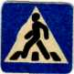
- такого дорожного знака не существует;
- указывает место, где запрещено движение пешеходов;
- предупреждает водителей о приближении к пешеходному переходу
4. Где разрешается кататься на санках и лыжах?
- по дороге, предназначенной для пешеходов;
- по правой стороне проезжей части;
- в специально отведенных местах для массового отдыха, где нет опасности выезда на
проезжую часть
5. В каком случае разрешается переходить дорогу в произвольном месте?
- всегда, если это безопасно;
- если в зоне видимости нет перекрестка или пешеходного перехода и дорога хорошо
просматривается в обе стороны;
- в произвольном месте переходить дорогу нельзя
6. Основными элементами дороги в городе являются:
- обочины, кювет, тротуар;
- пешеходный переход, дорожное ограждение, обочина
- проезжая часть, тротуар, разделительная полоса, трамвайные пути, обочина
7. Что означает, если одновременно горят красный и желтый сигналы
светофора?
- можно начинать переход дороги;
- скоро будет включен зеленый сигнал
- Кто первым проедет перекресток?

- водитель велосипеда
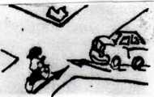
- водитель автомобиля

9. С какого возраста разрешается обучать вождению на мотоцикле?
1. с 12 лет 2. с 14 лет 3. с 16 лет 4. с 18 лет
10. Разрешается ли водителю мотоцикла перевозить пассажира на заднем
сидении?
- не разрешается
- разрешается только ребенка до 7 лет
- разрешается, старше 12 лет
11. Где разрешается водить группы детей в населенном пункте?
- только по тротуару или пешеходной дорожке
- по краю проезжей части вдоль тротуара
12. Разрешается ли эксплуатация мопеда, если рисунок протектора его шин полностью стерт?
- разрешается только в сухую погоду
- разрешается
- не разрешается
13. Что обозначает такая дорожная разметка?
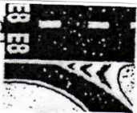
- «островок безопасности»
- «направляющий островок» в местах разделения транспортных средств

14. В каком ответе наиболее полно указаны места, где пассажиры должны ожидать автобус при отсутствии посадочной площадки?
- на проезжей части или тротуаре
- на тротуаре
- на обочине или проезжей части
- на тротуаре или обочине
/5. Какие знаки предупреждают о приближении к железнодорожному переезду со шлагбаумом?
1. все знаки 2. А и Б З.АиД 4. В и Г 5. Г
А Б В Г Д
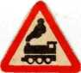

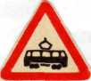
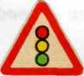
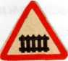

16. Где должны идти пешеходы вне населенного пункта по дороге с
разделительной полосой, если по обочине идти невозможно?
- по внешнему краю проезжей части по ходу движения транспортных средств
- по внутреннему краю проезжей части против движения транспортных средств
- по внешнему краю проезжей части против движения транспортных средств
17. Чем опасен кустарник, растущий у дороги?
1.ничем
- за ним могут притаиться хулиганы
- он закрывает обзор дороги в одну сторону, пешеход не видит транспортного средства
- осенью опадающие листья удлиняют тормозной путь
18. В каком ответе наиболее полно отражено назначение информационно-
указательных знаков?
- устанавливают очередность проезда перекрестков, пересечений проезжих частей или
узких участков дороги
- вводят или отменяют определенные режимы движения, а также информируют о
расположении населенных пунктов и других объектов
- вводят или отменяют определенные ограничения движения
- уточняют или ограничивают значения знаков, с которыми они применяются

19. Какие дополнительные сложности необходимо учитывать в дождливую
погоду?
- у транспортных средств удлиняется тормозной путь
- ухудшается видимость
- пешеходу видеть дорогу мешает зонт или капюшон
- водители могут объезжать лужи, меняя траекторию движения
- все выше перечисленное верно
20. Какие лица Правилами отнесены к «участникам дорожного движения»?
- пешеходы
- дорожные рабочие, водители, пассажиры
- все вышеперечисленные лица
21. Пешеход переходит дорогу в неположенном месте. Сотрудник ГИБДД не
имеет права:
- остановить и предупредить его
- оштрафовать нарушителя
- арестовать нарушителя
22. С какой стороны наибольшая вероятность появления пересекающего
дорогу автомобиля, если перед перекрестком установлен такой знак
1. справа 2. слева 3. с любой стороны
23. Какой знак применяется для обозначения жилой зоны?
1. только 3 2. только 1 3. только 2 4. только 2 и 3

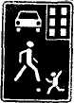
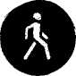
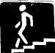
24. Какой стороны должен придерживаться пешеход при движении по
тротуару?

1. безразлично 2. левой 3. правой
25. Где следует переходить дорогу, если обозначенного пешеходного перехода
нет?
- на перекрестках по линии тротуаров или обочин
- в любом месте, если поблизости нет перекрестка и дорога просматривается в обе
стороны
- во всех перечисленных случаях
26. Относится ли ледовая переправа к понятию «дорога»?
1. да, относится 2. нет, не относится

27. Что означает мигание зеленого сигнала светофора?
1. нарушение контакта в светофоре
2. переходить дорогу запрещается
3. время зеленого сигнала истекает, и сейчас будет включен запрещающий сигнал

28. Кто имеет преимущественное право на движение?
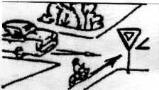
- водитель велосипеда
- водитель автомобиля \

29. В каких случаях велосипедисту разрешается покидать крайнее правое
положение на проезжей части?
- для объезда
- в разрешенных случаях для поворота налево или разворота
- в обоих случаях
30. Разрешается ли перевозить пассажира в кузове грузового мотороллера?
1. разрешается 2. не разрешается
31. Какое расстояние между группами велосипедистов должно быть при их
движении по дорогам?
1.20-30 м 2. 30-50 м 3.80-100 м
32. При достижении какого минимального возраста разрешается перевозить
детей на переднем сиденье легкового автомобиля без специального детского сиденья?
1. с 8 лет 2. с 10 лет 3. с 12 лет 4. с 14 лет 5. с 16 лет

33. Такая дорожная разметка:
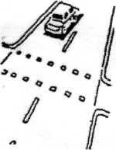
- дает преимущество пешеходу при переходе дороги
- дает преимущество велосипедисту, переезжающему дорогу
- дает преимущество велосипедисту и пешеходу
- предупреждает водителя о пересечении с велосипедной дорожкой
34. Где нужно ожидать трамвая при отсутствии площадки?
- на тротуаре
- на проезжей части не дальше одного метра от рельс
- на проезжей части не дальше одного метра от тротуара
35. Какой из знаков устанавливается непосредственно перед железнодорожным переездом?
1.А 2. Б 3. В 4. Аи Б
А Б В
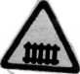
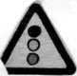


36. Как переходить дорогу вне населенного пункта?
1. перпендикулярно краю дороги 2.горизонтально
- в местах, где дорога просматривается в обе стороны
- в местах, где дорога просматривается в обе стороны, и перпендикулярно к краю дороги

37. Как правильно должен поступить пешеход в показанной ситуации?

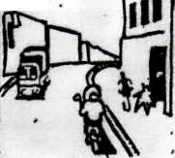
1.остановиться и пропустить автомобиль
- спокойно двигаться дальше
- бегом пробежать арку ворот
- убедиться, что автомобиль уступает
дорогу и продолжать движение

38. Можно ли оглядываться на оклик товарища при переходе через проезжую
часть?
1. можно 2. нельзя
39. Какими правилами должен руководствоваться человек, везущий ручную
тележку?
- правилами для водителей
- правилами для пешеходов
40. Какую ответственность несет виновник ДТП, если при этом погиб
человек?
- никакой
- административную ответственность
- уголовную ответственность
- Какое значение для водителя велосипед или мопеда имеет этот знак с табличкой?

1.запрещено движение днем
2.запрещено движение с зажженной фарой
3.запрещено движение по субботним, воскресным
и праздничным дням
42. Как поступить велосипедисту, если перед перекрестком установлен этот
знак?
- если нет машин, проехать перекресток без остановки
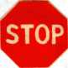
- при проезде перекрестка быть особенно внимательным
- остановиться у стоп-линий, а если ее нет - перед краем пересекаемой
проезжей части и уступить дорогу транспортным средствам, движущимся
по пересекаемой дороге
43. Кто нарушает правила безопасности поведения на улице?
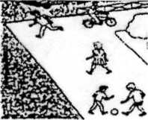
- велосипедист и футболисты
- велосипедист, футболисты и мальчик, который бежит
- все дети

44. Можно ли переходить дорогу вне пешеходного перехода, если она
просматривается только в одном направлении?
1. можно 2. нельзя
45. Действуют или нет на ледовой переправе требования Правил дорожного
движения?
1. да, действуют 2. нет, не действуют

46. Кому должны подчиняться водители и пешеходы, если сигналы
регулировщика противоречат сигналам светофора?
- только сигналам светофора
- только сигналам регулировщика
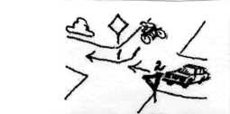
- Кто имеет преимущественное право на движение в направлениях, указанных стрелками?
- водитель автомобиля
- водитель велосипеда
48. В каком возрасте разрешается выезжать на велосипеде на дороги общего
пользования?
1. не моложе 10 лет 2. не моложе 14 лет 3. не моложе 16 лет
49. Какие грузы запрещается перевозить на велосипеде и мопеде?
- всякие грузы
- грузы, мешающие управлению или выступающие более чем на 0,5 м по длине и ширине
за габариты
- грузы весом не более 10 кг
50. Почему необходимо сохранять расстояние между группами
велосипедистов?
- чтобы при торможении группы не столкнулись
- для удобства обгона
- во избежание аварии

51. Ремнями безопасности молено не пристегиваться при проезде:
- в автомобиле индивидуального владельца
- в такси в городе
- в такси на загородной дороге
- сотрудникам на машинах оперативных служб

52. Эта дорожная разметка имеет следующее значение:
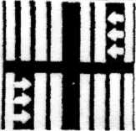
- обозначение специальной пешеходной дорожки
- обозначение велосипедной дорожки, стрелы разметки указывают
направление движения по полосам
- обозначение пешеходного перехода, стрелы разметки указывают
направление движения пешеходов
53. В каком случае разрешается посадка и высадка пассажиров со стороны проезжей части?
- при вынужденной остановке транспортного средства
- по усмотрению водителя при условии, что это будет безопасно и не создаст помех
другим участникам движения
- если это невозможно сделать со стороны тротуара или обочины и при условии, что это
будет безопасно и не создаст помех другим участникам движения
- на дорогах с односторонним движением, имеющих две полосы или более

54. Сигналом общей тревоги на железнодорожном переезде служат серии из:
- двух длинных и двух коротких сигналов
- одного длинного и трех коротких сигналов
- трех длинных и трех коротких сигналов
- трех длинных и одного короткого сигнала
55. Где должен идти мотоциклист вне населенного пункта, если он ведет
мотоцикл руками?
- по правой обочине или по правому краю проезжей части
- по левой обочине или по левому краю проезжей части
- можно по любой обочине

56. Как переходить дорогу в данной ситуации?
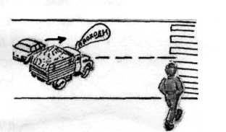
- дождаться, пока грузовик уедет, и только после этого
переходить дорогу
- быстро перебежать дорогу
- осторожно начать переход, глядя влево. Поравнявшись с
грузовиком, приостановиться, выглянуть, не скрывается
ли за ним другой автомобиль
57. Чем коварна улица с реверсивным движением?
- ничем
- создается впечатление, что движение по ней одностороннее
3. в моменты смены направления движения она может производить впечатление
пустынной
- машина может появиться неожиданно с любой стороны
- верно 2,3
- верно 2,3,4
58. Относится ли мопед к «механическим транспортным средствам»?
1. относится 2. не относится
59. Как могут наказать человека, который портит дорожные знаки?
1. никак 2. оштрафовать 3. посадить в тюрьму

60. Какое значение для водителя велосипеда или мопеда имеет этот знак с табличкой?
- выезд запрещен
- запрещено движение налево и направо
- движение запрещено
61. Может ли здесь водитель поставить мотоцикл на стоянку?
1. да 2. нет

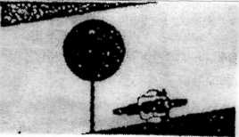
62. Как безопаснее перейти дорогу в этом случае?
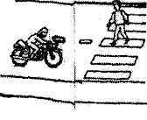
1. пешеходный переход дает преимущество, пешеход может
смело идти, не обращая внимания на мотоциклиста
2. необходимо убедиться, что мотоциклист уступает дорогу,
или остановиться посредине дороги и переждать, пока
проедет

63. Разрешается ли переходить дорогу с разделительной полосой вне
пешеходного перехода?
1. разрешается 2. не разрешается
64. Правила дорожного движения рассматривают понятие «дорога» как:
1. обустроенная или приспособленная и используемая для движения транспортных
средств полоса земли либо поверхность искусственного сооружения
- только проезжая часть, по которой движутся транспортные средства
- только дорога с твердым покрытием
65. Что означает желтый сигнал светофора, включенный после красного
сигнала?
- начинать движение нельзя
- начинать движение можно
- скоро будет включен зеленый сигнал светофора
66. Кто имеет преимущество проезда в местах нерегулируемого пересечения
велосипедной дорожки с дорогой?
- водители транспортных средств на пересекаемой дороге
- велосипедист
67. Можно ли велосипедисту повернуть налево с пересечением трамвайных
путей?
1. нельзя 2. можно, если вблизи нет трамвая
68. Разрешается ли перевозка пассажиров на велосипеде?
- разрешается
- запрещается
- разрешается перевозка детей до 7 лет на специально оборудованном сиденье
- разрешается перевозить пассажиров старше 7 лет на заднем, специально оборудованном
сиденье
69. На группы по сколько человек должны делиться велосипедисты?
- по 4-8 велосипедистов
- по 10 велосипедистов
- по 8-10 велосипедистов
70. С какого возраста разрешается обучать вождению на легковом
автомобиле?
1. с 14 лет 2. с 15 лет 3. с 16 лет 4. с 18 лет
71. Что означает эта разметка?
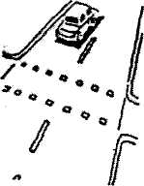
- пешеходный переход
- место, где велосипедная дорожка пересекает проезжую часть
- место перегона скота

72. Когда можно выходить на проезжую часть для посадки в трамвай на
трамвайных остановках, не оборудованных посадочными площадками?
- при приближении трамвая
- после полной остановки трамвая
- в любом случае
- при приближении трамвая, если на проезжей части нет транспортных средств
73. Сигналом остановки поезда служит:
- круговое движение руки (днем с лоскутом яркой материи, или каким-либо хорошо
видимым предметом, ночью - фонарем или факелом)
- поднятая над головой рука с жезлом или красным флагом
- вытянутая вперед рука
- покачивание вверх и вниз вытянутой рукой
74. На каком рисунке показаны опасные ситуации при переходе дороги?
1. А 2. А и Б 3. В 4. А, Б и В
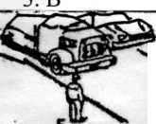
О Л т, С 1 Л ЛЛСтхТЭ
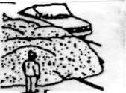
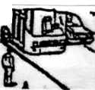
А

75. Безопасно ли начинать переход при зеленом мигающем сигнале светофора?
- безопасно, т.к. горит разрешающий сигнал
- небезопасно, т.к. к перекрестку может подъезжать машина, водитель которой пытается
преодолеть перекресток с ходу
- небезопасно, т.к. запрещающий сигнал может застать на проезжей части
- верно и 1, и 2
76. Какие меры предосторожности должен принять пешеход, начиная переход
дороги между стоящими автомобилями?
- переходить дорогу медленно
- переходить дорогу быстрее
- убедиться, что нет приближающихся транспортных средств
77. Как безопасно поступить пешеходу в данной ситуации?
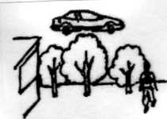
- выйти из-за кустов и строения, внимательно осмотреть дорогу
- быстро перебежать дорогу
- если это возможно, отойти на расстояние от строения и
кустарников, чтобы был хороший обзор дороги
78. Какое правило безопасности не выполнил пешеход в данной ситуации?
- он выполнил все правила
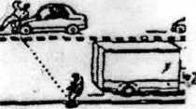
- дорога должна просматриваться в обе стороны
- переходить дорогу только по пешеходному переходу

79. Какую ошибку допускают мальчики при переходе дороги?
- переходят дорогу втроем
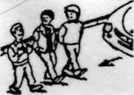
- ошибки не допускают
- невнимательны при переходе дороги

80. Какой автомобиль представляет для пешехода наибольшую опасность?
1. легковой автомобиль № 1
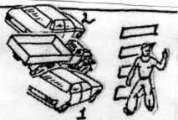
2.грузовик
- легковой автомобиль № 2
- грузовик и легковой автомобиль № 2

81. Как правильно и безопасно перейти дорогу, если на проезжей части не
видно машин?
- остановиться у края проезжей части, посмотреть налево и направо и только после этого
- переходить, продолжая наблюдать
- машин нет - значит можно переходить
- быстро перебежать дорогу, пока на проезжей части нет машин
82. На тротуаре ведутся ремонтные работы. Как безопасно поступить в этой
ситуации?
- продолжить движение по краю проезжей части
- заблаговременно перейти на противоположную сторону улицы и идти по тротуару
83. К нерегулируемому пешеходному переходу медленно движется грузовик. Ты
намерен перейти проезжую часть. Как сделать это наиболее безопасно?
- перейти проезжую часть. Переход дает пешеходу преимущество
- подождать, пока грузовик проедет. Он может скрывать за собой более быструю машину
84. Какие «бытовые» привычки опасны на дороге?
- болтать во время движения
- внезапно выбегать из-за кустов, из-за угла дома или из-за других препятствий
- оглядываться на оклик товарища
- все вышеперечисленные привычки - не для дороги
85. Какую ошибку допускает мальчик при переходе дороги?
- перебегает дорогу
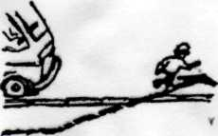
- переходит дорогу наискосок
- переходит дорогу перед близко идущим
транспортным средством
- все вышеперечисленные ошибки

1. да
86. На этом участке переходить дорогу опасно?
2. нет
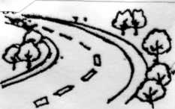

87. Как безопаснее поступить пешеходу в данной ситуации?
- быстро перебежать дорогу
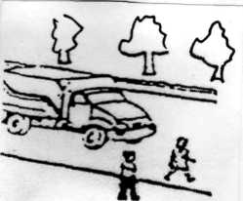
- пропустить транспортные средства, движущиеся
с левой стороны, и перебежать дорогу
- пропустить все транспортные средства и
осторожно перейти дорогу

88. Как безопасно переходить дорогу, выйдя из автобуса?
- сзади автобуса
- спереди автобуса
- дождаться, когда автобус отойдет от остановки на достаточное расстояние, и перейти
дорогу
89. Как наиболее безопасно перейти дорогу в этой ситуации?
- дойти до края кустарников, убедиться, что на
проезжей части вблизи нет движущихся
транспортных средств, и после этого переходить дорогу
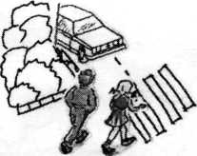
- перебежать дорогу по пешеходному переходу
- спокойно переходить дорогу, пешеходный переход
дает пешеходу преимущество
90. Ты подошел к перекрестку. На светофоре горит зеленый сигнал. Как долго - ты не знаешь. Как безопаснее поступить в этой ситуации?
- перейти дорогу, соблюдая обычные меры предосторожности. Если во время перехода
загорится красный сигнал - переждать на осевой
- быстро перебежать через проезжую часть
- дождаться следующего зеленого сигнала
91. На нерегулируемом пешеходном переходе пешеход пропустил грузовик.
Больше машин не видно. Можно ли переходить?
- да, можно
- нет, нельзя
- лучше подождать, пока грузовик отъедет подальше, и не будет закрывать обзор

92. В сумерки или в темное время безопаснее, если ты одет...
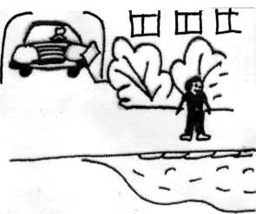
- в темную одежду
- в светлую одежду или одежду со световозвращающими вставками

93. Чем опасна такая ситуация?
- из-за музыки можно не услышать, как приближается
автомобиль
- пешеход не наблюдает за дорогой
- проехавшая машина может облить водой из лужи
- верны п. 1 и 2
- все вышеперечисленное верно
94. К противоположной стороне улицы подъезжает «твой» автобус. Твои действия?
- побыстрее перебежать дорогу, чтобы успеть на автобус
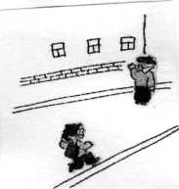
- остановиться, посмотреть направо и налево и только после этого переходить дорогу,
продолжая наблюдать
95. Безопасно ли ведут себя мальчики?
- да, безопасно

96. Что делать, если во время перехода уронил какой-то предмет?
- быстро поднять предмет и продолжить движение
- сначала посмотреть в обе стороны. Поднять предмет, только убедившись, что опасности
нет

97. Опасно ли стоять в этом месте?
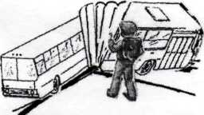
- да, опасно
- нет, не опасно

98. Чем опасно такое действие?
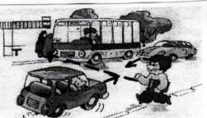
- пешеход сконцентрирован на «своем» автобусе,
невнимательно наблюдает и может не увидеть
приближающийся автомобиль
- автобус может внезапно поехать
- стоящий автобус загораживает витрину магазина

99. Какое правило безопасности не выполнил мальчик?
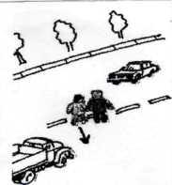
- остановился на осевой линии
- не успел перейти дорогу за один прием
- отступает назад, не глядя, что происходит у него за спиной
- не видит автомобиля, приближающегося справа

100. Какие правила безопасности нужно соблюдать при переходе проезжей части?
- не отвлекаться
- внимательно наблюдать за дорогой
- не бежать через дорогу
- все вышеперечисленные правила

